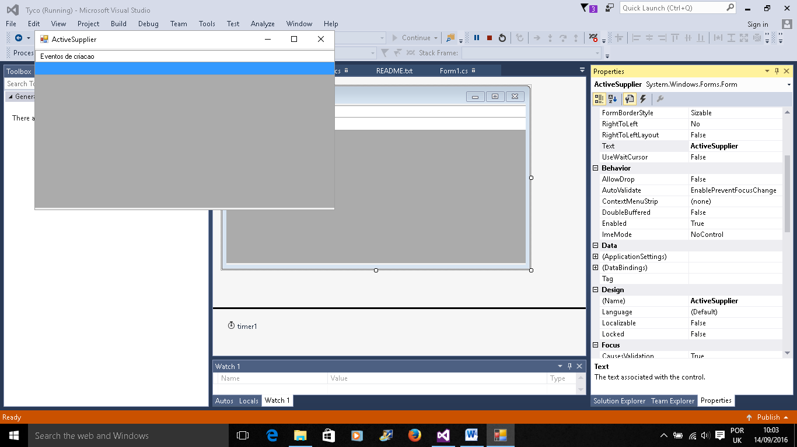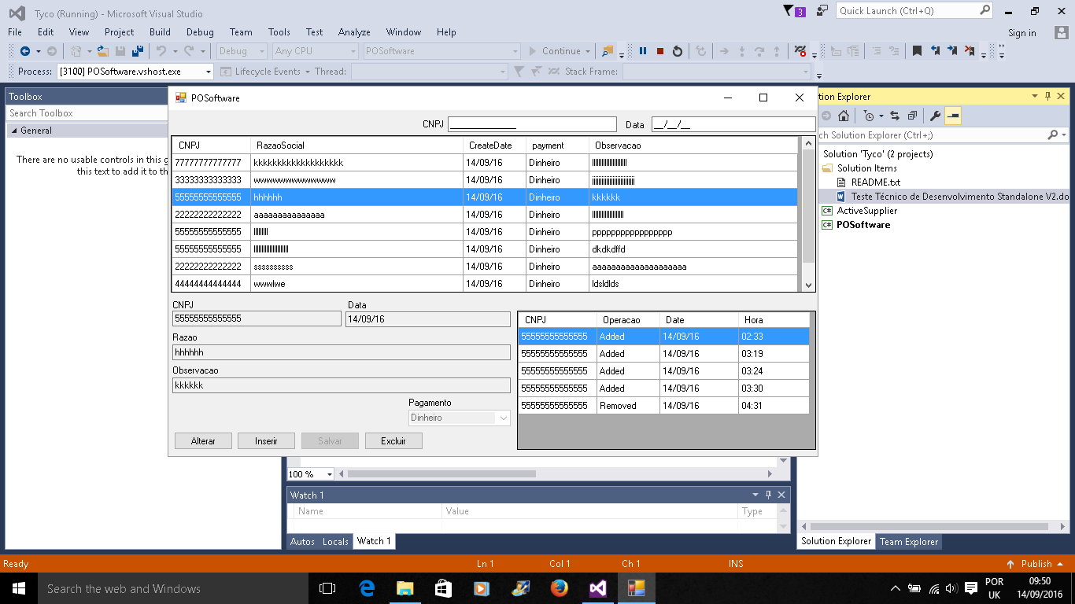

PCSoftware

1. Formulario fabricante

Aqui sera visualizado e inseridos informacoes sobre o fabricante.

1. Historico (log) de alteracoes na base de fornecedores

Lista automaticamnete historico das alteracoes do fornecedor listado no item 3

1. Lista de fornecedores

Apresenta a lista dos fornecedores que podera ser filtrada pelos campos do item 4

1. Filtros

Entrada de filtros

1. Botoes

Comando para manutencao da base

ActiveSupplier

1. Lista de notificacoes

Atualizada a cada 2 segundos

Teste notificacao

